api

Authentication
POST/auth/register Đăng ký tài khoản mới
POST/auth/login Đăng nhập, nhận JWT token
POST/auth/google Đăng nhập bằng Google OAuth

Chapters & Lessons
GET/chapters Lấy danh sách tất cả chương
GET/chapters/:id/lessons Lấy bài học trong 1 chương
GET/lessons/:id Lấy nội dung chi tiết 1 bài học
GET/lessons/:id/questions Lấy câu hỏi quiz của bài học

Progress & Quiz
POST/progress/complete Đánh dấu đã đọc xong bài học
POST/quiz/submit Nộp bài quiz, nhận điểm + đáp án
GET/progress/me Lấy tiến độ học tập của bản thân

Content management
POST/admin/chapters Tạo chương mới
PUT/admin/lessons/:id Cập nhật nội dung bài học
DELETE/admin/lessons/:id Xóa bài học
GET/admin/users Danh sách học sinh + lịch sử học

mockup

Authentication
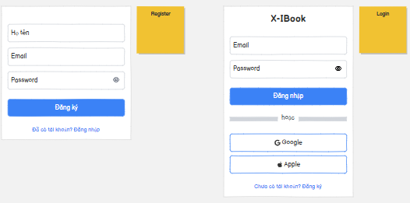

Chapters & Lessons
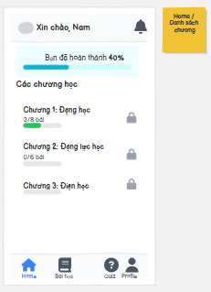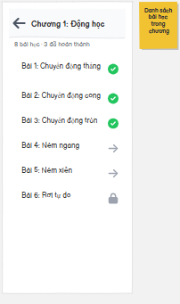

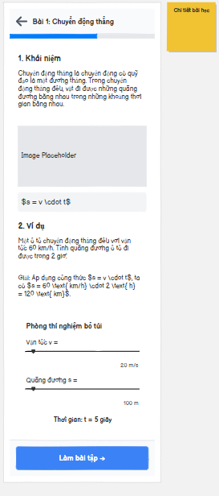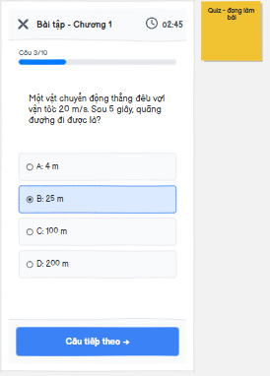

Progress & Quiz
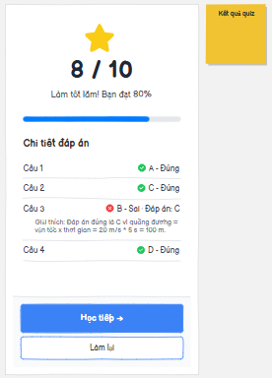

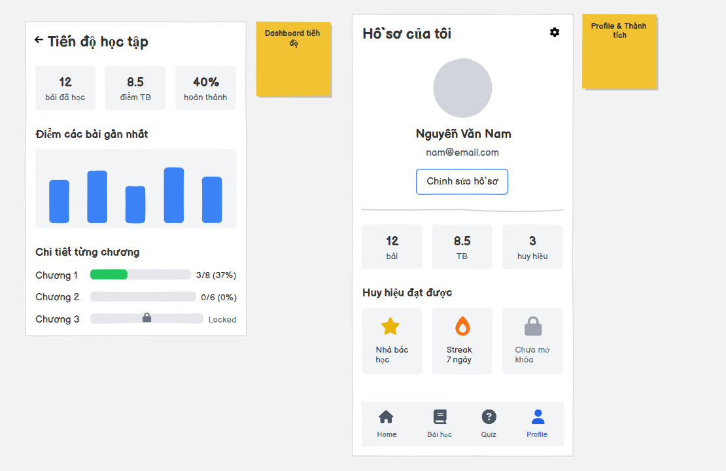

document

ĐỀ BÀI DỰ ÁN:

Phát triển ứng dụng sách điện tử cho một môn học ở bậc Cơ sở.

1. Tổng quan dự án
X-IBook là một ứng dụng sách điện tử (E-book) thế hệ mới dành cho học sinh cơ sở học môn học X. Thay vì chỉ đọc chữ và xem hình ảnh tĩnh như sách truyền thống, X-IBook tích hợp các mô phỏng công thức trực quan, bài tập trắc nghiệm tương tác, và hệ thống theo dõi tiến độ học tập cá nhân hóa.
- Frontend: Mobile App (iOS & Android) phát triển bằng Flutter.
- Backend: RESTful API (tùy chọn Node.js/NestJS, Python/FastAPI, hoặc Firebase) + Cơ sở dữ liệu (PostgreSQL hoặc MongoDB).

2. Phân tích nghiệp vụ (Business Analysis)
Dự án cần giải quyết bài toán chuyển đổi số trong giáo dục, cụ thể là môn X– một môn học vốn nặng và khó.

Đối tượng sử dụng (Actors):
- Học sinh (Student): Người học chính. Cần giao diện trực quan, dễ hiểu, có yếu tố trò chơi hóa (gamification) để tạo động lực.
- Giáo viên / Admin (Teacher/Admin): Người quản lý nội dung sách, tạo câu hỏi bài tập và theo dõi tiến độ chung (quản lý qua hệ thống CMS).

Quy trình nghiệp vụ chính:
- Quy trình học tập: Học sinh chọn chương -> Đọc lý thuyết -> Tương tác với công thức (thay đổi biến số để xem kết quả thay đổi trực quan) -> Làm bài tập củng cố -> Nhận điểm và tích lũy xu/huy hiệu.
- Quy trình cập nhật nội dung: Admin cập nhật bài học mới hoặc ngân hàng câu hỏi dưới dạng JSON/Markdown từ backend, app tự động đồng bộ.

3. Yêu cầu chức năng (Functional Requirements)

3.1. Chức năng Phân hệ Học sinh (Flutter App)
- Quản lý tài khoản: Đăng ký, đăng nhập (hỗ trợ Google/Apple Auth), quản lý hồ sơ.
- Trình đọc sách tương tác (Core Feature):
  - Hiển thị nội dung bài học theo định dạng phong phú (Rich Text, Markdown, hình ảnh, công thức bằng LaTeX).
- Luyện tập & Kiểm tra:
  - Làm bài trắc nghiệm sau mỗi bài học.
  - Có đồng hồ đếm ngược, hiển thị đáp án chi tiết sau khi nộp bài.
- Bảng điều khiển tiến độ (Dashboard): Hiển thị % số bài đã đọc, biểu đồ điểm số các bài kiểm tra gần nhất.
- Chế độ ngoại tuyến (Offline Mode): Lưu trữ bài học đã tải để đọc khi không có mạng.

3.2. Chức năng Phân hệ Admin/Backend (Web/API)
- Quản lý nội dung: CRUD (Thêm, sửa, xóa) Chương, Bài học, Câu hỏi.
- Quản lý người dùng: Xem danh sách học sinh, lịch sử học tập.
- Thống kê: Báo cáo số lượng người dùng hoạt động, tỷ lệ hoàn thành các bài học khó.

4. Thiết kế Cơ sở dữ liệu (Database Design)
Yêu cầu thiết kế hệ thống DB dạng Relational (PostgreSQL) hoặc NoSQL (MongoDB) đáp ứng cấu trúc sau:

[Users] 1 ------ * [Progress] * ------ 1 [Lessons]
[Chapters] 1 ------ * [Lessons] 1 ------ * [Questions]

Chi tiết các bảng/collection cốt lõi:
Tên bảng | Thuộc tính (Fields) | Mô tả
Users | id (PK), name, email, password_hash, role, created_at | Quản lý thông tin người dùng
Chapters | id (PK), title, order_index | Quản lý các chương (Ví dụ: Động học, Điện học)
Lessons | id (PK), chapter_id (FK), title, content_body (Markdown/HTML) | Nội dung bài học
Questions | id (PK), lesson_id (FK), question_text, options (Array), correct_option, explanation | Ngân hàng câu hỏi trắc nghiệm
Progress | id (PK), user_id (FK), lesson_id (FK), is_completed, quiz_score, updated_at | Lưu trạng thái và điểm số của học sinh

5. Yêu cầu thiết kế Wireframe (UI/UX)
Yêu cầu vẽ tối thiểu 5 màn hình chính cho ứng dụng Flutter bằng Figma/Adobe XD:
- Màn hình Login/Register: Thiết kế hiện đại, tinh gọn, có nút đăng nhập nhanh bằng MXH.
- Màn hình Home (Dashboard): * Hiển thị lời chào cá nhân hóa ("Chào Nam, hôm nay học tiếp bài 2 nhé!").
  - Thanh tiến độ tổng thể (Ví dụ: "Bạn đã hoàn thành 40% chương trình").
  - Danh sách các Chương học dưới dạng thẻ (Cards).
- Màn hình Chi tiết bài học (Lesson View): * Thanh cuộn đọc nội dung mượt mà.
  - Khu vực "Phòng thí nghiệm bỏ túi" (Widget chứa thanh trượt Slider để học sinh tương tác với công thức).
- Màn hình Làm bài tập (Quiz View): * Hiển thị tiến trình câu hỏi (Ví dụ: Câu 3/10).
  - Vùng hiển thị câu hỏi và 4 lựa chọn (Radio buttons).
- Màn hình Profile & Thành tích: Hiển thị thông tin cá nhân và các huy hiệu đạt được (Ví dụ: Huy hiệu "Nhà bác học" khi đạt 10 điểm Lý đại cương).

6. Tiêu chí đánh giá dự án (Grading Rubric)
- Phân tích & Thiết kế (20%): Database chuẩn hóa, không dư thừa dữ liệu; Wireframe logic, luồng đi của người dùng (User Flow) hợp lý.
- Backend & API (30%): API viết đúng chuẩn RESTful, có mã hóa mật khẩu, có JWT Auth, xử lý ngoại lệ (Exception Handling) tốt.
- Frontend Flutter (40%): * Giao diện responsive (đẹp trên cả máy màn hình nhỏ và máy tính bảng).
  - Áp dụng State Management tốt (Bloc, Riverpod, hoặc Provider).
- Tính năng nâng cao (10%): Có Offline mode (Sử dụng Isar, Hive hoặc SQLite trên Mobile)

